Princesa do martelo

# Plataforma

## Versão Beta:

* Desktop Windons

## Versão final

* Desktop Windons
* Consoles

# Idade target dos jogadores

* Jogadores entre 25 e 40 anos

# Classificação ESRB pretendida



* Violência de desenhos animados
* Travessura cômica
* Tema sugestivo

# Data de lançamento projetada

## Versão Beta:

* 5 de junho de 2021

## Versão final:

* 20 de Março de 2022

# Resumo da história

Uma princesa estava em um sono profundo, no quarto mais alto da torre mais alta. Um dia um funcionário chamado Jorge, sem querer derruba um martelo dentro do quarto da princesa Matilda, acordando ela de seu sono profundo. Ela então pega esse martelo e começa a fugir da torre, passando por armadilhas que assustariam até o mais bravo dos cavaleiro.

Ela consegue escapar da torre e destrui-la logo na sequência. Determinada e empolgada com sua vitória ela entra em uma jornada para libertar suas 2 irmãs que também estavam trancadas em outras torres.

Ela enfrenta todos os desafios e liberta uma a uma, e após essa ardua jornada ela finalmente pode deixar seu martelo de lado e aproveitar a vida ao lado de suas irmãs.

Algum tempo depois ela e suas irmãs montaram uma banda, e tem vivido suas vidas tranquilas, sem preocupações e tocando em algumas tavernas da região.

Até que uma noite um forte barulho acorda a princesa matilda, ela corre até o quarto de suas irmãs e tem um buraco enorme no teto e suas irmãs não estão mais no quarto.

Ela então se prepara para mais uma aventura, ela pega seu martelo completamente empoeirado e vai em direção a mais uma aventura para resgatar suas irmãs.

Ela segue o rastro do mostro que as sequestrou, que da exatamente nos destrossos da antiga torre em que ela ficou aprisionada.

Ela então começa a se aventurar, abrindo caminho com seu martelo, passando pela fundação da antiga torre, alé uma cripta antiga e uma caverna obcura e quente.

Ao chegar no coração dessas instalações ela encontra suas irmãs trancadas e um enorme dragão de mecânico.

É revelado o grande vilão por trás dos controles desse dragão. Jorge está operando ele e destinado a acabar com todas as princesas do reino, porque foi por causa dela que ele e todos os seus amigos perderam seu empregos após a destruição das torres.

A princesa então enfrenta o robô de Jorge e o derrota. Jorge está arrasado por mais uma derrota, a princesa Matilda então se aproxima dele e estica a mão com o martelo para o Jorge, Jorge então pega o martelo de volta e todas as princesas junto com todos os jorges constroem juntos uma nova torre, mas não mais para aprisionar princesas, e sim um prédio comercial onde todos podem usufruir e com uma ótima taverna para um happy e um espaço para as princesas tocarem com sua banda.

E todos viveram felizes para sempre.

# Fluxo de jogo

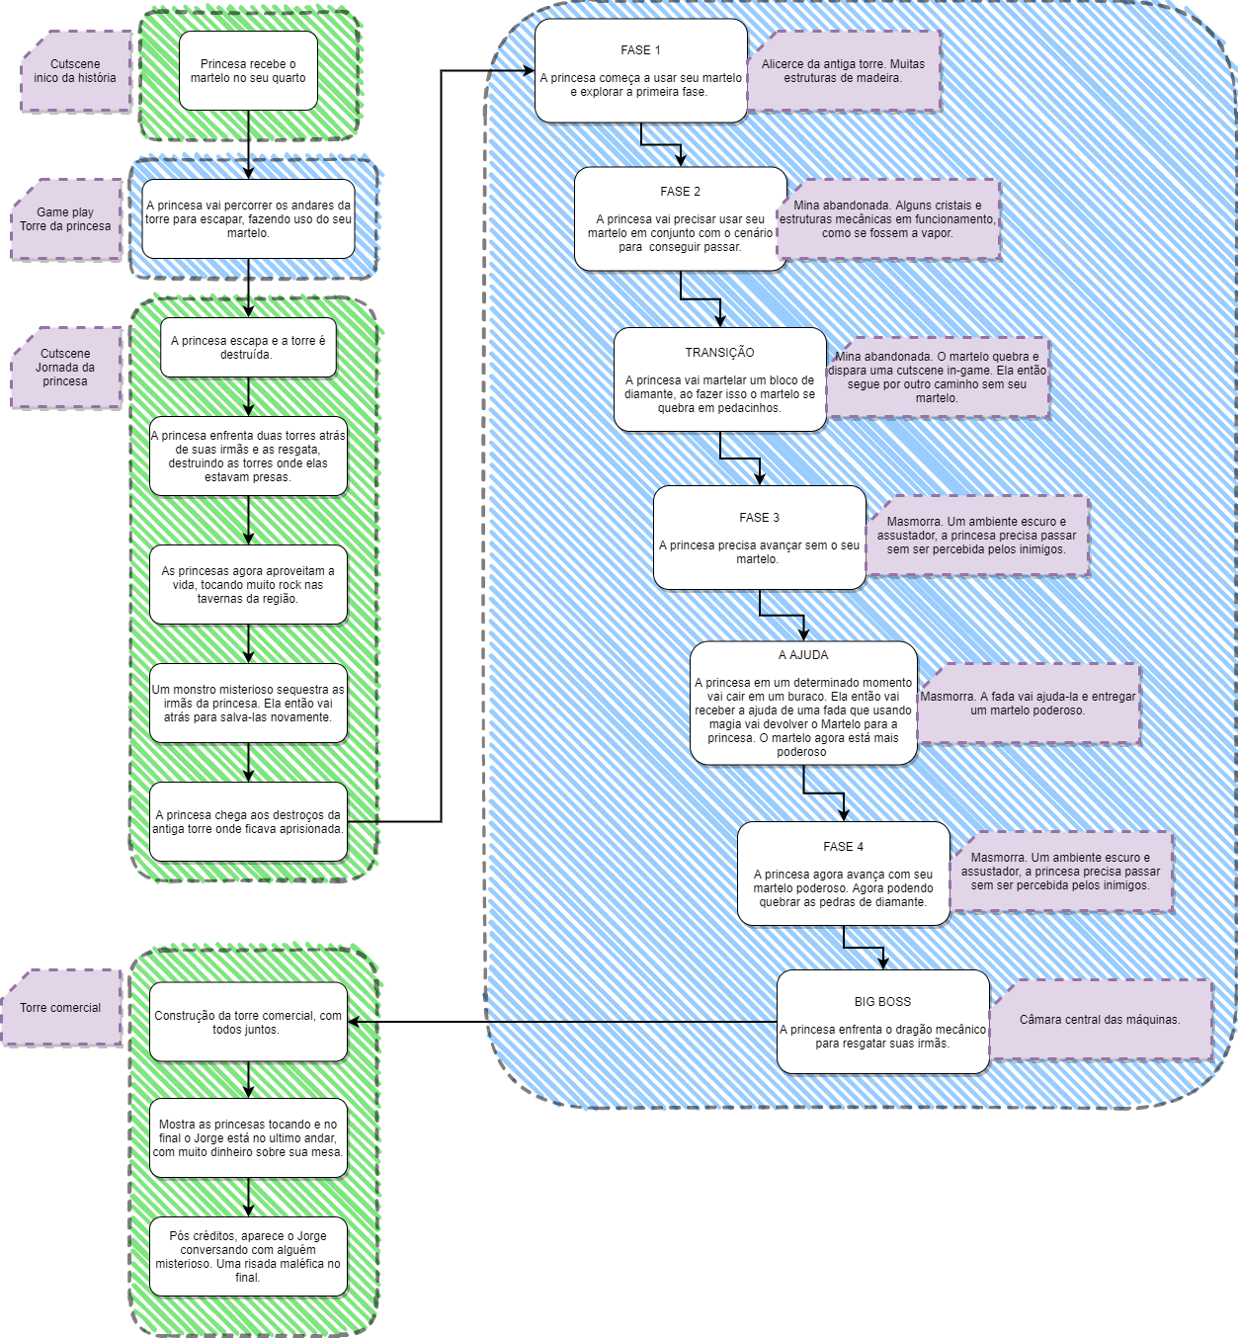

# Personagens

## Princesa Matilda

Uma menina forte, corajosa e aventureira. Ela adora tocar sua guitarra e ouvir um bom Heavy Metal. Ela tem aproximadamente 15 anos.

## Princesa Bibi

A irmã mais nova, ela tem por volta de 9 anos. Ela é meiga sensível. Ela adora tocar bateria com sua irmã e ama unicornios.

## Princesa Cleo

A irmã mais velha, ela tem por volta de 17 anos. Ela é tranquila e tem um estilo gótico. Ela adora tocar seu baixo com as irmãs.

# Controles

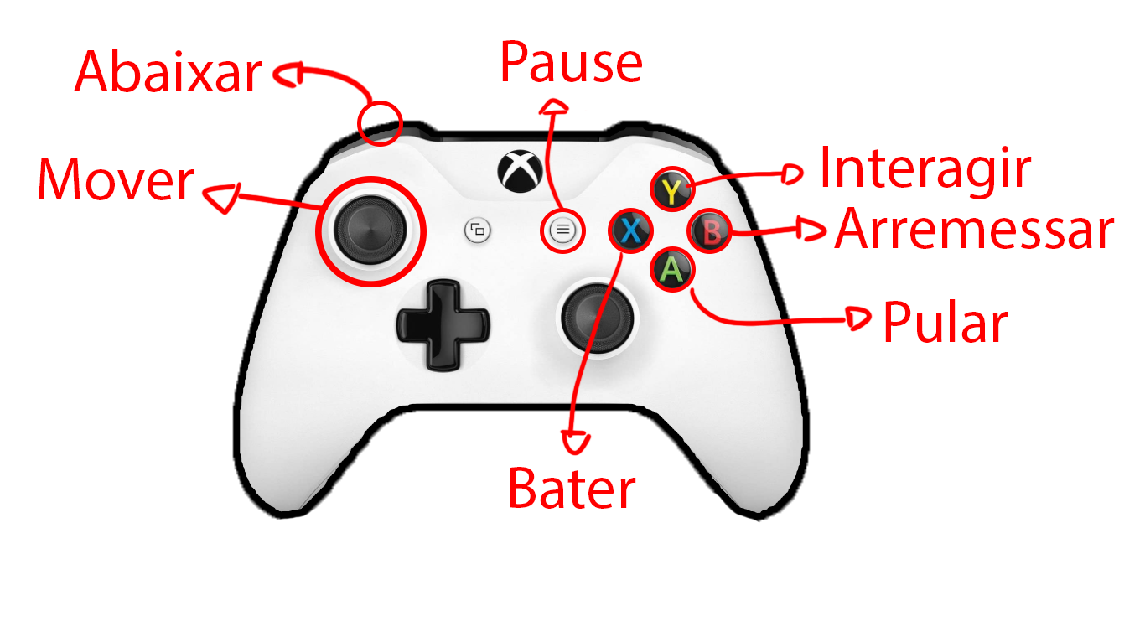

# Gameplay

O jogador vai enfrentar desafios separados por níveis, esses níveis serão descritos abaixo:

## Fase 0 - A torre

O jogador será apresentado as mecânicas principáis do jogo e enfrentar desafios de cenário. O jogador vai enfrentar armadilhas, desafios utilizando o martelo e puzzles. A torre será dividida em 3 níveis:

Andar 3 – Aprendendo a mecânica básica

Andar 2 – Utilizando a mecânica básica com um cenário mais desafiador

Andar 1 – Utilizar tudo que aprendeu em uma dinâmica ativa e frenética de jogo

## Fase 1 – Os destroços

O jogador vai conhecer a estrutura que mantia a antiga torre em pé, aqui será possivel ver como a torre ficava em pé, ver alguns detalhes sobre os trabalhadores que mantiam ela funcionando como área dos funcionários. Um ambiente de caverna com luzes industriais e sustentados com estruturas de madeira.

## Fase 2 – Mina abandonada

Uma antiga mina abandonada, utilizada por anões para remover cristais mágicos do solo nos tempos antigos. Um ambiente cheio de perigos e magia, onde a luz do dia já não se vê mais e apenas os cristais e algumas iluminações antigas ainda mantém o lugar vivo.

## Fase 3 – Masmorra

Um antigo anexo a mina, um ambiente escuro e assustador, lar de criaturas misticas e muitas armadilhas naturais.

## Fase 4 – Masmorra

A mesma masmorra da fase 3, porém vista de outra perspectiva, considerando que agora a princesa possui um martelo mágico e pode acessar áreas antes não exploradas.

## Fase 5 – Big Boss

O jogador vai enfrentar o dragão mecânico de Jorge para salvar suas irmãs. Um caverna alta com algumas plataformas flutuantes, um lugar que mistura mecânismos com a caverna.

# Mundo do jogo

O desenho abaixo mostra de forma simplificada a ligação entre os ambientes principais de história e gamplay.

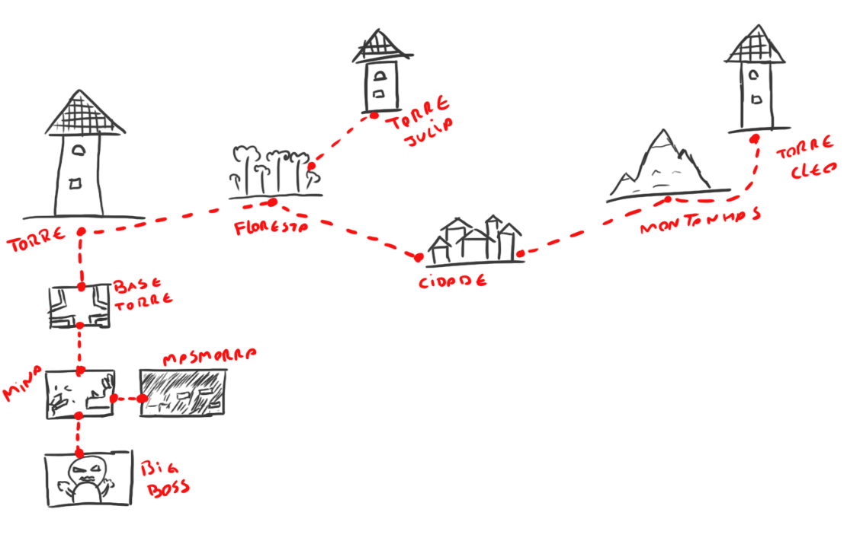

# Expériência de jogo

## Cutscene inicial

O jogador será apresentado a história inicial, que vai mostar como que surgiu a princesa e o martelo.

Passar um sentimento de diversão ao jogador e vontade de conhecer mais a protagonista.

## Fase Torre

Fase 0

Sentimento de diversão e descoberta.

Fase 0.2

Sentimento de tensão

Fase 0.3

Sentimento de urgência e perigo

## Cutscene intermediaria

Mostra ao jogador o desenrolar da onde a princesa salva suas irmãs e após um tempo elas estão vivendo suas vidas normalmente

Sentimento heróico e satisfação

Mostra o rapto das irmãs da princesa

Sentimento de suspence e chamado para a aventura

## Fase destroços

Sentimento de diversão e eventura

## Fase Minas

Sentimento de aventura e perigo. Ao perder o martelo sentimento de derrota.

## Fase Masmorra

Sentimento de terror e medo.

## Fase Retorno do martelo

Sentimento de herói, renascimento, poder e aventura.

## Fase Big Boss

Sentimento de adrenalina e combate.

## Cutscene final

Sentimento de emoção e vitória.

# Mecânicas do gameplay

## Alguns exemplos de mecânicas

* Quebrar blocos inferiores (martelada)
* Quebrar blocos frontais (Arremessar martelo)
* Pular
* Abrir portas
* Plataformas móveis
* Pisos escorregadios

## Alguns exemplos de perigos

* Espinhos
* Espinhos móveis
* Machados pendulares
* Fogo
* Luz de detecção de movimento
* Cerras circulares

## Alguns exemplos de powerups

* Invunerabilidade
* Vida
* Iluminação em área

## Alguns exemplos de coletáveis

* Moedas (mudança de skin)

# Inimigos

## Dragão do jorge – Big Boss

Um dragão que dispara lazers e bate com sua mão. O jogador precisa ativar botões para colocar uma caixa sobre a cabeça do dragão, ao fazer isso o jogador precisa fazer o dragão bater com um botão para soltar a caixa sobre a cabeça do dragão.

Quando o dragão estiver ferido vai abrir um compartilmento em seu peito, o jogador então precisa conseguir subir uma estrutura e arremessar o martelo nesse dispositivo.

Ideias básicas, analisar posteriormente

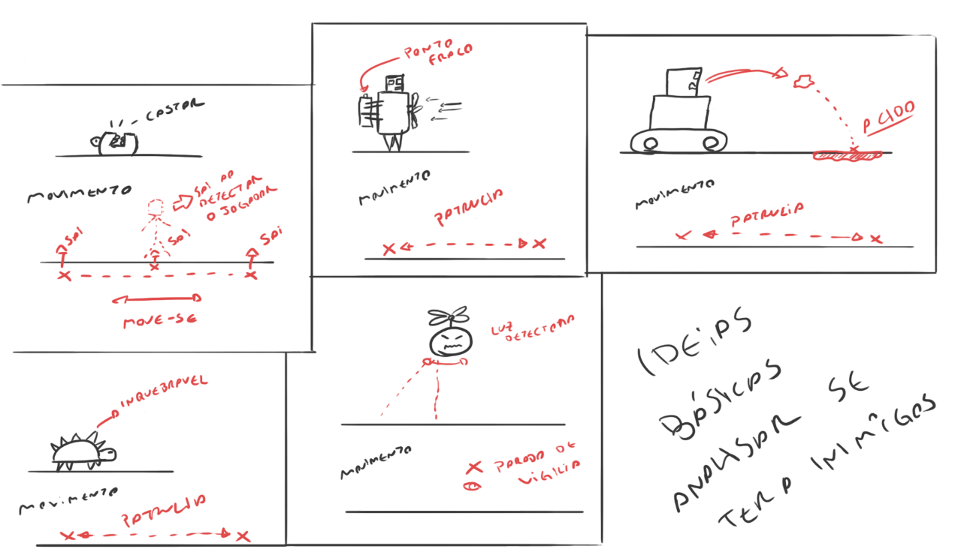

# Cenas de corte

Aidicionar story board aqui. O story board deve vir do roteiro das cutscenes.